대한민국 재외선거  - 이렇게 합니다. |  | 
제공일자 2010. 3. 3. | 총 1면 | www.nec.go.kr | ☎82-2-503-0648  FAX82-2-504-5350
국외부재자신고는 우편으로도 가능
◉ 대한민국 내에 주민등록이 되어 있거나 국내거소신고를 한 대한민국 국민 중 외국에서 투표하려는 선거권자는 대통령선거와 임기만료에 따른 국회의원선거가 실시되는 때마다 공관에 국외부재자 신고를 하여야 합니다.
국내에 주민등록이 되어 있거나 국내거소신고를 한 대한민국 국민 중 ▶대한민국 내에 거주하거나 머무는 자중 국내 부재자투표기간 개시일(선거일전 6일) 전 출국하여 선거일 후에 귀국이 예정된 사람이나 ▶외국에 머물거나 거주하여 선거일까지 귀국하지 아니할 사람으로서 외국에서 투표를 하고자 하는 선거권자는 대통령선거 또는 임기만료에 따른 국회의원선거를 실시하는 때마다 『국외부재자신고서』를 공관에 제출하여야 합니다. 이 경우 우편으로도 제출할 수 있으며, 국외부재자신고를 한 선거에 한하여 외국에서 투표할 수 있습니다.

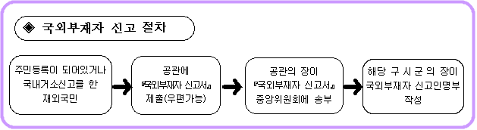
< 자료제공 중앙선거관리위원회(www.nec.go.kr)>
선거관리위원회는 정치적 중립과
공정한 선거관리를 최우선으로 하고 있습니다

관리위원회는 정치적 중립과

